5.4.数据层分解开头

数据层主要给逻辑层提供数据访问服务，包括对持久化数据的增、删、改、查。User逻辑需要的服务由UserDataSer接口提供。由于持久化数据的保存可能存在多种形式：Txt文件、序列化文件、数据库等，所以抽象了数据服务。数据层模块的描述具体如图13所示。

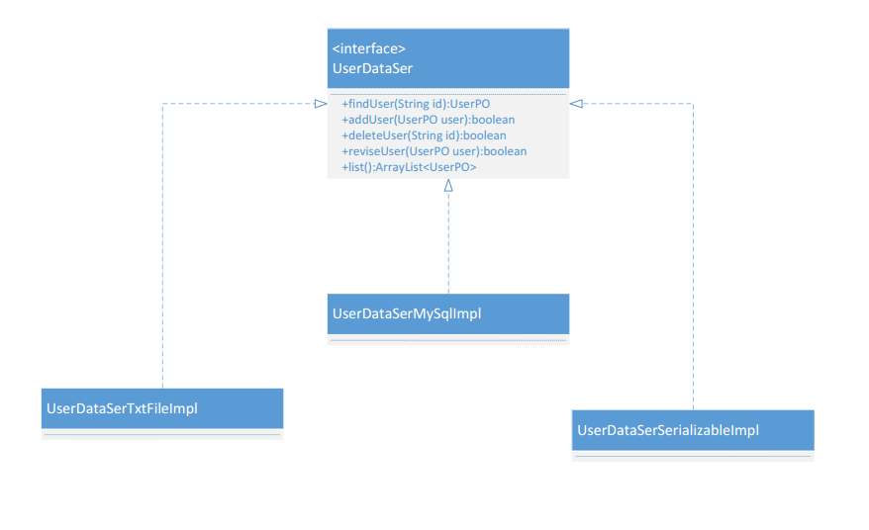

图13 数据层模块的描述